**DENEYİN AMACI:**

1. OHM yasasının gözlemlenmesi ve deneysel teorik sonuçların karşılaştırılması
2. Seri ve paralel bağlı devrelerin incelenmesi ve Kirchhoff kurallarını test etmek

**KULLANILAN ARAÇ VE GEREÇ:**

Voltaj kaynağı, 2 adet multimetre, farklı dirençler ve ampul, DC güç kaynağı, temel elektrik seti, bağlantı kabloları.

**TEORİK BİLGİ:**

1. **OHM Yasası**

Bir iletkenden geçen elektrik akımına karşı o iletkenin gösterdiği zora direnç adı verilir.

İletkenin iki ucu arasındaki potansiyel fark ile üzerinden geçen akım şiddetinin birbirine oranı sabittir ve bu değer iletkenin direnci olarak bilinir. Bu durum matematiksel olarak:

𝑉 = 𝐼𝑅 (1)

Şeklinde gösterilir ve Ohm kanunu olarak adlandırılır.

Direnç; “R” ile gösterilir ve birimi Ohm (Ω)’dur. Devredeki elektrik akımı “I”, potansiyel fark (gerilim) ise “V” ile gösterilirler.

Elektrik akımının birimi Amper (A) iken potansiyel fark (gerilim) birimi ise Volt (V)’dir. Denklem (1) ile verilen Ohm kanunu, iletkenin direnci, iletken üzerinden geçen akım ve iletken üzerindeki gerilim düşmesi arasındaki ilişkiyi, yani bir iletkenin akım gerilim (I-V) karakteristiğini göstermektedir.

Ampermetre elektrik devresinden geçen elektrik akımının şiddetini ölçmek için kullanılan ölçü aletidir ve devreye seri bağlanır.

Voltmetreler, elektrik devresinin iki farklı bölgesi arasındaki gerilimi ölçmeye yarar. Bu nedenle bağlama şekli de paralel olacaktır.

Devrede birden fazla direnç varsa bu dirençlerin bağlanış şekline göre eşdeğer direnç hesaplanır. Bu durumda, devreden geçen akım Ohm kanununa göre bu eşdeğere bağlı olarak belirlenecektir.

1. **Dirençlerin Seri ve Paralel Bağlanması:**

R1 ve R2 dirençleri sırasıyla uç uca bağlanırsa, bu tür bağlanmaya seri bağlama denir. Reş devrenin eşdeğer direnci, sırasıyla I1 ve I2, R1 ve R2’den geçen akımlar ve V1 ve V2 ise R1 ve R2’nin uçları arasındaki potansiyel farkı olmak üzere;

$R_{s}=R_{1}+R_{2}$ (2)

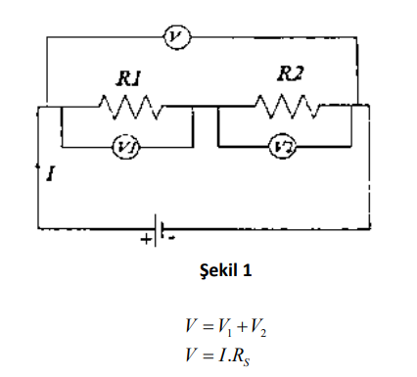

Şekil 2’de görüldüğü gibi R1, R2 dirençleri birer uçları A diğer uçları B noktasına gelecek şekilde bağlanırsa, bu tür bağlanmaya paralel bağlanma denir. Bu tür bağlanmada dirençler üzerinden geçen akımların toplamı devrenin toplam akımına (I) eşittir.

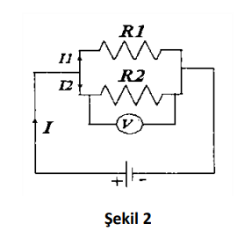

$V=V_{1}=V_{2}$ (3)

1. **Kirchhoff Yasaları:**

Tek ilmekli devreye indirgenilmesi mümkün olan basit elektrik devreleri, Ohm yasası ve dirençlerin seri ve paralel bağlanmalarına ait kurallar kullanılarak çözümlenebilir. Yani, devrenin içerdiği dirençler ve emk kaynağı hakkındaki bilgiler veriliyorsa, her bir devre elemanından geçen akım ve devre elemanı üzerine düşen potansiyel farkı basitçe hesaplanabilir. Ancak bir devreyi tek bir kapalı devreye indirmek her zaman mümkün değildir. Bu gibi daha karmaşık devrelerin çözümlenmesi, Kirchhoff kuralları olarak bilinen yasaların uygulanmasıyla yapılır. Bu yasaları anlayabilmek için devrenin düğüm noktası ve ilmek kavramlarını tanımlamak gerekir.

Akımın kollara ayrıldığı noktaya devrenin düğüm noktası denir.

Devrenin herhangi bir noktasında başlayıp, devre elemanları ve bağlantı telleri üzerinden geçerek, yeniden başlangıç noktasına ulaştığımız keyfi kapalı yola ilmek denir.

1. Herhangi bir düğüm noktasına gelen akımların toplamı, bu düğüm noktasından çıkan akımların toplamına eşit olmalıdır. Bu, yük korunumunun bir ifadesidir. Yani, herhangi bir noktada yük birikimi olmayacağından bu noktaya birim zamanda ne kadar elektrik yükü girerse eşit miktarda yükün aynı sürede bu noktayı terk etmesi gerekir. Bu kuralı, akım yönü Şekil 3’de gösterildiği gibi belirtilmiş olan “a” düğüm noktasına uygularsak;

$\sum{I}=0$ $I_{1}=I_{2}+I_{3}$

1. Herhangi bir ilmek boyunca bütün devre elemanlarının uçları arasındaki potansiyel farkların cebirsel toplamı sıfır olmalıdır. Bu yasa enerjinin korunumu ilkesinin bir ifadesidir. Enerji korunumuna göre, bir devrede kapalı bir ilmek boyunca hareket eden herhangi bir yükün, harekete başladığı noktaya tekrar geldiğinde kazandığı enerjilerin toplamı, kaybettiği enerjilerin toplamına eşit olmalıdır.

$\sum{V}=0$

$\sum{V}=V_{ab}+V_{bc}+V_{cd}-ε=0$

$(V_{a}-V_{b})+(V_{b}-V_{c})+(V_{c}-V_{d})-ε=0$

$V_{a}-V_{d}=ε$

Bu yasaların uygulanması sırasında bazı kurallara dikkat edilmelidir.

Bunlar:

* Herhangi bir üreteç (emk) üzerinden “-“ uçtan “+” uca doğru geçiliyorsa ve güç kaynağının iç direnci ihmal ediliyorsa potansiyel değişimi +ε dur (Şekil 5a).
* Herhangi bir üreteç (emk) üzerinden “+“ uçtan “-” uca doğru geçiliyorsa ve güç kaynağının iç direnci ihmal ediliyorsa potansiyel değişimi -ε dur (Şekil 5b).
* Bir R direncinden geçen akımı şiddeti I ise ve bu direnç akım yönünde geçiyorsa, direncin uçları arasındaki potansiyel değişimi –IR’dir (Şekil 5c).
* Bir R direncinden geçen akımı şiddeti I ise ve bu direnç akıma ters yönde geçiyorsa, direncin uçları arasındaki potansiyel değişimi +IR’dir (Şekil 5d).

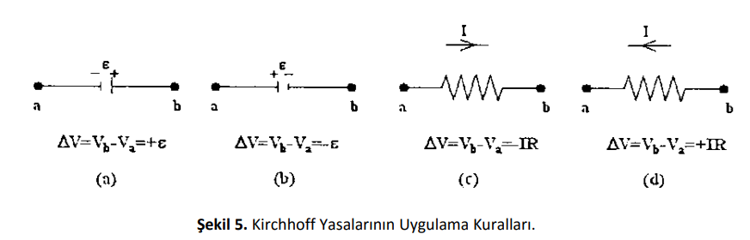

Kirchhoff kurallarını kullanarak çözümlemek için;

1. İlk olarak devre diyagramını çiziniz ve bilinen, bilinmeyen bütün niceliklerin sembollerini ve değerlerini bu diyagram üzerinde işaretleyiniz.
2. Devrenin her bir ilmeğindeki akımlar için keyfi bir yön belirtiniz. Bunu yaptığınızda birbirleriyle seri bağlanmış devre elemanları üzerinden geçen akımın aynı olmasına dikkat ediniz.
3. Düğüm kuralını (Kirchhoff’un birinci kuralı) devredeki çeşitli akımlar arasında ilişki kurabileceğiniz düğüm noktalarına uygulayınız.
4. Elektrik devresini ihtiyacınız kadar kapalı devre ilmeklerine ayırınız ve Kirchhoff’un ikinci kuralını teker teker her bir ilmeğe uygulayınız. Bu kuralı uygulamak için ele aldığınız ilmeğin herhangi bir noktasından başlayıp ilmek boyunca dolaşarak yeniden başlangıç noktasına geri dönmelisiniz. Hareket yönünü keyfi olarak seçebilirsiniz. Böylece bilinenler ve bilinmeyenler arasında elektrik devresinin ilmeklerinin sayısı kadar denklemler elde edilecektir.
5. Bilinmeyen değerleri hesaplamak için, elde edilen denklemler sistemi çözülmelidir.
6. Eğer hesaplamalar sonucunda bulduğunuz akım negatif ise devreden geçen akımın yönü seçtiğiniz yönün tam tersi yöndedir.

$\%_{Hata}=\frac{\left|R_{Deneysel}-R_{Gerçek}\right|}{R_{gerçek}}×100$

**DENEYİN YAPILIŞI:**

1. **Birinci Kısım**
2. Devreyi kuruldu. Güç kaynağı açık konuma getirildi ve voltaj kaynağı sıfıra ayarlandı. Gerilim ayarlama düğmesini kullanılarak kaynağın çıkış gerilimini 0 $V$’tan 7 $V$‘a kadar 1 $V$ aralıklarla değiştirilir ve sırasıyla her bir direnç (100, 220, 1000 ohm) için voltmetre ve ampermetre göstergelerinden gerilim değerleri ve akım değerleri okundu ve tabloya kaydedildi.
3. Tablodaki verilen değerler için ($V$- $I$) grafiği çizildi. Grafiğin eğiminin sabit direncin değerini verdiği gösterildi. Deneysel olarak bulunan direnç değeri ile gerçek değer arasındaki hata eşitlik 1.1 kullanılarak hesaplandı.

**Dirençlerin Seri ve Paralel Kombinasyonu**

1. Bilinmeyen dirençler kullanılarak devre kuruldu.
2. R2 ve R3 dirençlerinin değerleri ölçüldü ve kaydedildi. Bu işlemlerin yapılması için ilk kısımda yapılan işlemlerin sadece bir kez V ve I değerleri kullanılarak ohm yasası yardımıyla R değerleri hesaplanıldı. Renk kodları yardımıyla direnç değerleri hesaplanıldı.
3. Devrede R2 ve R3 paralel olarak, bunların eşdeğer dirençleri de R1 ile seri olarak bağlanıldı. V ve I ölçümleri bir kez alınarak üç direncin eşdeğer direnci bulundu. Daha önce renk kodlarına göre bulunulan değerlerden eşdeğer direnç hesaplanıldı ve sonuçlar karşılaştırıldı.
4. **İkinci Kısım**
5. Devre verilen elektrik setinde kuruldu ve kurulan devrede ampermetre yardımıyla her bir koldaki akım ve gerilim farkı ölçülerek tabloya kaydedildi.
6. Elde edilen veriler Kirchhoff kuralları uygulanarak teorik V ve I değerleri hesaplanarak tabloya kaydedildi ve deneysel değerler ile karşılaştırıldı.

**ELDE EDİLEN VERİLER:**

**HESAPLAMA/ANALİZ:**

**FORMÜLLER**

$$\%_{Hata}=\frac{\left|R_{Deneysel}-R_{Gerçek}\right|}{R_{gerçek}}×100$$

1. **Birinci Kısım**

1000 ohm;

$R_{Deneysel}= \frac{27}{25} ×{10}^{3}=1080 ohm$ $\%_{Hata}=\frac{\left|1080-1000\right|}{1000}×100=8$

100 ohm;

$R_{Deneysel}= \frac{27}{25} ×{10}^{3}=1080 ohm$ $\%_{Hata}=\frac{\left|1080-1000\right|}{1000}×100=8$

150 ohm;

$R_{Deneysel}= \frac{27}{25} ×{10}^{3}=1080 ohm$ $\%_{Hata}=\frac{\left|1080-1000\right|}{1000}×100=8$

**Dirençlerin Seri ve Paralel Kombinasyonu**



$R_{2}= \frac{1V}{9.31×{10}^{-3}} = 107.4ohm$ ${R_{2}}_{T}= 1×{10}^{2} =100 ohm$

$R_{3}= \frac{1V}{6.23×{10}^{-3}} = 160.5 ohm$ ${R_{3}}_{T}= 15×{10}^{1} =150 ohm$

**2)**

${R_{eş}}_{D}= \frac{1V}{8.7×{10}^{-4}} = 1.149 ohm$

${R_{eş}}_{T}= \frac{100×150}{250} +1000= 1.060 ohm$

1. **İkinci Kısım**

**GRAFİK/TABLO:**

**SONUÇ/TARTIŞMA/ÖNERİ:**

Deney verileri üzerinden yapılan hesaplamalar sonucu hata yüzdesinin % 10 dan az olması deneyde yapılan ölçüm ve işlemlerinin doğruluğunu kanıtlamaktadır. Aynı zamanda oluşabilecek yüksek hata yüzdeleri deneyde yapılan ölçme hatasında, verilerin yanlış okunmasından, hesaplama hataları gibi pek çok nedenden kaynaklanabilir.

**SORULAR**

**KAYNAKÇA:**

<https://www.elektrikrehberiniz.com/olcu-aletleri/ampermetre-nedir-10658/>

[**https://fef.sdu.edu.tr/assets/uploads/sites/287/files/deney-2-ohm-kanunu-direnclerin-seri-ve-paralel-baglanmasi-29022020.pdf**](https://fef.sdu.edu.tr/assets/uploads/sites/287/files/deney-2-ohm-kanunu-direnclerin-seri-ve-paralel-baglanmasi-29022020.pdf)

[**https://fzk.yildiz.edu.tr/images/files/Fiz_Lab2_Deney_Foyu.pdf**](https://fzk.yildiz.edu.tr/images/files/Fiz_Lab2_Deney_Foyu.pdf)

[**https://www.elektrikrehberiniz.com/elektrik/direnci-etkileyen-faktorler-104533/#:~:text=Bir%20iletkenin%20direnci%3B%20telin%20cinsi,de%C4%9Fi%C5%9Fmesi%20ile%20iletkenin%20direnci%20de%C4%9Fi%C5%9Fir**](https://www.elektrikrehberiniz.com/elektrik/direnci-etkileyen-faktorler-104533/#:~:text=Bir%20iletkenin%20direnci%3B%20telin%20cinsi,de%C4%9Fi%C5%9Fmesi%20ile%20iletkenin%20direnci%20de%C4%9Fi%C5%9Fir)**.**